Организация и функционирование ЭВМ

Лекция 4. Схемы условного вычисления выражений

Задача в общем виде формулируется так:
Вычислить ответ в зависимости от одного или нескольких условий.
При выполнении каждого условия нужно посчитать значение некоторого арифметического выражения, использующего операции +-*/ и операнды разной длины (8 бит=1байт, или 16 бит=2 байта).

Например

Задача №1
Имя HLCCAD проекта:Arifm.PRD
Входное устройство:Arifm
Разработать устройство, которое вычисляет значение выражения
/ a/b+c-d*a , если a*d<0
RES=<
\ b-(c+a/d)*b, если a*d>=0

Информация о входах и выходах представлена в таблице.

Название | Размерность | Тип
c  d  a  b  RES | 8  8  16  16  16 | вход  вход  вход  вход  выход

Примеры:
a= 8 a=10
b= 3 b= 7
c= 5 c=-9
d=-2 d= 3

RES=23 RES=49

При внимательном отношении к размерностям данных, задача фактически заключается в том, чтобы вытащить на схему нужные арифметические операции и корректно соединить их выходы и входы в соответствии с порядком действий в выражениях.

Советы по решению таких задач:

1. Для операции сложения используем сумматор SUM из проекта Standard (он правильно работает и с положительными, и с отрицательными числами). Для всех остальных арифметических операций (вычитание, умножение, деление, сравнение) берем устройства из проекта SignedArithm (соответственно iSUB, iMUL, iDIV, iCMP)
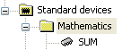 | 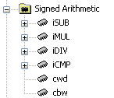

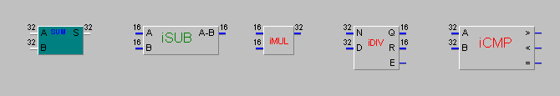

2. НЕЛЬЗЯ менять разрядности устройств (iSUB, iMUL, iDIV, iCMP) из проекта SignedArithm (к сожалению, у нас там пока нет "защиты от дурака").
3. Одна из проблем - разные разрядности исходных данных
Надо решать ее выравниванием исходных данных до разрядности 16 бит с помощью устройства CBW (x8 => CBW => x16) и до 32 бит с помощью устройства CWD (x8 => CBW => x16 => CWD => x32)
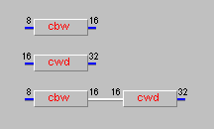

4. Во всех задачах гарантируется, что ответ не превысит знакового целого в 16 битах.
5. Если Вам нужно уменьшить разрядность (обычно после умножения) можно поступать так: обозначаете выход (например Y, пусть он 32 битный). Чтобы взять младшие 16 битов этого выхода на 16-битном входе устройства достаточно написать Y[15-0] (предварительно кликнув по входной линии).
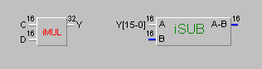
6. Для того, чтобы выбрать один из нескольких результатов, используйте шинный МУЛЬТИПЛЕКСОР (MSb8x2) из проекта Standard
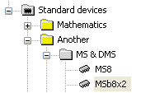 | 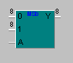

Во всех задачах нужен 16-битный шинный мультиплексор, его можно получить из 8-битного с помощью внешнего редактора (кликнув правой кнопкой мыши по корпусу, и выбрав строку «Внешний редактор»)
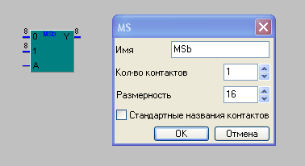 | 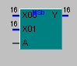

На шину x01 нужно посылать результат
res1, если условие выполнено (на линии A стоит 1)
res0, если условие НЕ выполнено (на линии A стоит 0)

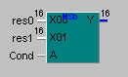

Условие Cond вычисляется с помощью схемы сравнения iCMP
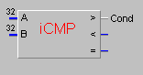 | 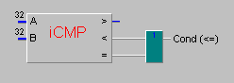 | 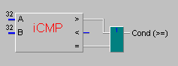

8. Пример решения задачи
Имя HLCCAD проекта:Arifm.prd
Входное устройство:Arifm
Название | Размерность | Тип
x  y  res | 16  16  16 | вход  вход  выход
На входе даны два числа - x и y. Разрядность каждого из них равна 16 бит. Разработать устройство для вычисления значения функции res(x,y), если:
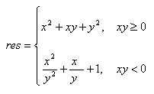
Пример ввода:
x=1
y=2
Пример вывода:
res=7
Решение:
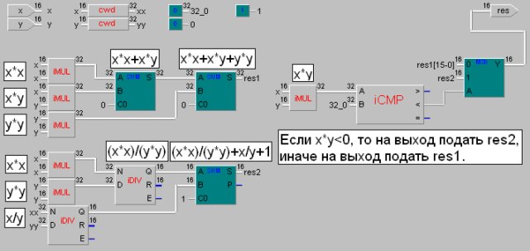

Задачи с особенностями (небольшими усложнениями)
Если у Вас в выражении есть модуль (|x|)
Надо всего лишь использовать МУЛЬТИПЛЕКСОР, который выбирает между x и -x (0 iSUB x) в зависимости от самого старшего разряда x (например от x[15], если x - 16 разрядное число - разряды справа налево, от младшего к старшему имеют номера от 0 до 15)
Флеш-задание, обучающее проектированию модуля
http://dl.gsu.by/task.jsp?nid=1953591&cid=1190
Если у Вас в выражении есть sign(знак)
/ 1, если x>0
sign(x)= < 0, если x=0
\ -1, если x<0
Отправляем x на iCMP (сравнение) с нулем.
Получаем как раз три выхода G E L (больше равно меньше, соответственно)
sign = G & 1 ИЛИ E & 0 ИЛИ L & (-1)
Флеш-задание, обучающее проектированию Sign
http://dl.gsu.by/task.jsp?nid=1953592&cid=1190

Если три условия, например 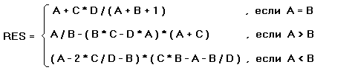

Входные данные: A, B, C, D размерностью 16

Можно объединить результаты с помощью схемы И-ИЛИ
Пусть вычислены три результата : Res=, Res>, Res< тогда ответ можно получить так
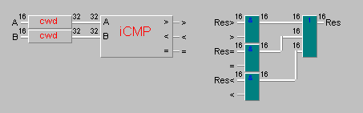

8. Если тест не прошел - надо взять его, подключить к проекту

(кликнув правой кнопкой мыши на схеме - параметры - редактор теста), запустить моделирование, переключить параметры отображения на десятичную знаковую систему и аккуратно сверить выражение/результаты в условии задачи с выражением/результатами на Вашей схеме.
Флеш-задание, обучающее подключению тестов
http://dl.gsu.by/task.jsp?nid=1953607&cid=1190

Что делать на лекции для закрепления теории

Командные олимпиады
Проектирование
Арифметические знаковые выражения
Контроль
Обучение

Если материал усвоен, и хочется проверить свои знания,
надо делать папку Контроль

Контроль
1. Задача №1 (725 / 8)
2. Задача №7 (327 / 17)
3. Задача №21 (102 / 53)
4. Задача №30 (157 / 35)
5. Задача №5 (230 / 24)

Цифры в скобках (1/2) обозначают

1 - сколько человек сдали это задание с момента установки
2 – сложность задания
(количество дней с момента установки, поделённое
на количество человек, решивших задачу)
Если материал лекции не до конца усвоен, надо поработать в обучении:

Обучение
Flash-задания (введение)
Флеш-задания (сравнение)
Проектирование - учебные задания
Порядок выполнения арифметических действий
1. Подключение тестовых файлов в HLCCAD

Что порешать после лекции
для закрепления материала, повышения оценки, отработки пропусков

Оценка
Контрольный срез
Контроль практики
Контроль теории
Индивидуальные задания

Обучение
Подготовка к контрольному срезу
Проектирование
Флеш-задания (введение)
Флеш-задания (сравнение)
Проектирование - учебные задания
Порядок выполнения арифметических действий
1. Подключение тестовых файлов в HLCCAD

Для наиболее продвинутых
(в папке «Проектирование - подготовка к контрольному срезу »)
Засчитываются все задачи тому, кто сдал первым

Оценка
Контрольный срез
Контроль практики
Контроль теории
Индивидуальные задания
Обязательные
По выбору
Проектирование цифровых устройств

Сконвертированные задания на проектирование
Сконвертированные задания на проектирование по программе
Проектирование - подготовка к контрольному срезу
Сам-п1. Задача №1 (725 / 8)
Сам-п2. Задача №2 (505 / 11)
Сам-п3. Задача №3 (498 / 11)
Сам-п4. Задача №4 (524 / 11)
Сам-п5. Задача №5 (230 / 24)
Сам-п6. Задача №6 (373 / 15)
Сам-п7. Задача №7 (327 / 17)
Сам-п8. Задача №8 (345 / 16)
Сам-п9. Задача №9 (323 / 17)
Сам-п10. Задача №10 (313 / 18)
Сам-п11. Задача №11 (301 / 18)
Сам-п12. Задача №12 (235 / 24)
Сам-п13. Задача №13 (221 / 25)
Сам-п14. Задача №14 (233 / 24)
Сам-п15. Задача №15 (227 / 24)
Сам-п16. Задача №16 (198 / 28)
Сам-п17. Задача №17 (200 / 28)
Сам-п18. Задача №18 (189 / 29)
Сам-п19. Задача №19 (164 / 34)
Сам-п20. Задача №20 (170 / 32)
Сам-п21. Задача №21 (102 / 53)
Сам-п22. Задача №22 (155 / 35)
Сам-п23. Задача №23 (166 / 33)
Сам-п24. Задача №24 (117 / 47)
Сам-п25. Задача №25 (140 / 40)
Сам-п26. Задача №26 (137 / 40)
Сам-п27. Задача №27 (107 / 51)
Сам-п28. Задача №28 (132 / 40)
Сам-п29. Задача №29 (136 / 41)
Сам-п30. Задача №30 (157 / 35)

